- Word文档填写规范

（1）选择规范
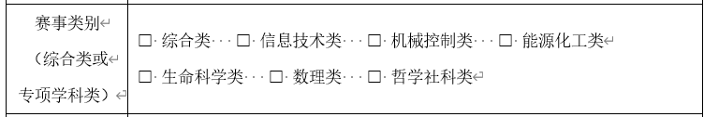
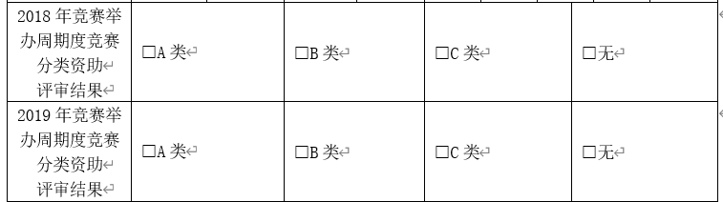
对于以上两项的填写规范需删除选项前的方框，用对号（√）代替，如下所示


（2）预算情况表填写规范
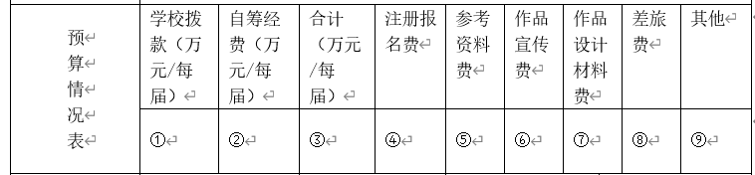
表中①~③项单位为“万元”，④~⑨项单位选择自便（元、k、w），但需要注明所用单位其中前两项的和应与第三项相同，同时④~⑨项的和也应与第三项相同。

2.Excel填写规范

表格文档中与word中重合内容项应保持一致！

